1024

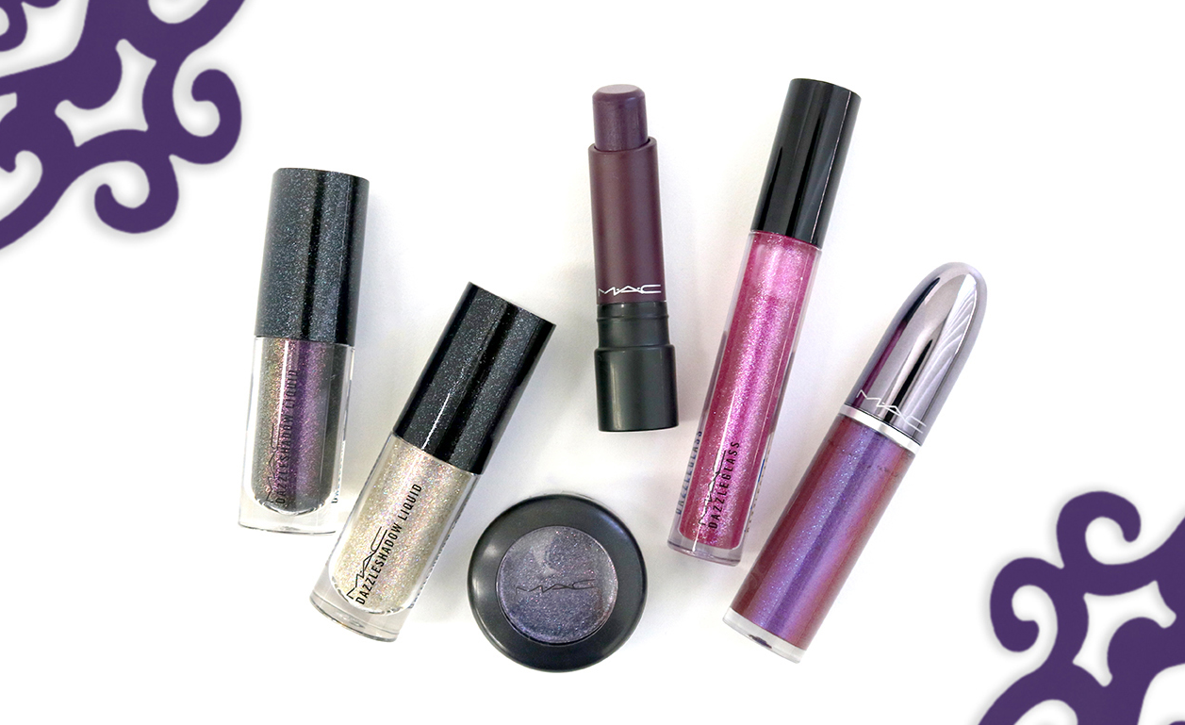

M・A・Cのハロウィンメイク“グリッターモンスター”に挑戦しよう！
2018.10.24

〈M・A・C〉
心斎橋大丸店
高岡

（リード）みなさん、ハロウィンを楽しんでいますか？「ハロウィンらしいメイクにトライしてみたいけど、難しそう…」とためらっている人も多いのでは？ 今回は「グリッターモンスター」と題したハロウィンメイクを提案しているM・A・Cから、キラキラ☆モンスターになれるアイテムをご紹介。メイクHow toも伝授しちゃいます！

テーマは、目元・口元にパープルの輝きを効かせるグリッターモンスター！
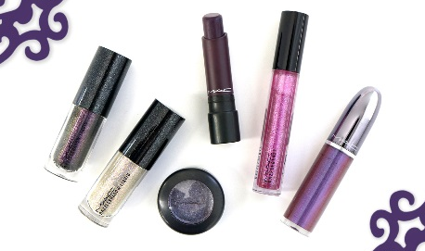

M・A・Cの今年のハロウィンのテーマは「グリッターモンスター」！目元と口元にクラッシュやグロウを効かせて、キラキラ輝くビューティ・モンスターを表現しちゃいます。おすすめは、洗練された大人っぽさも漂うパープル系アイテムです♡

リキッド＆パウダーシャドウで、“魅せる”目元に♪

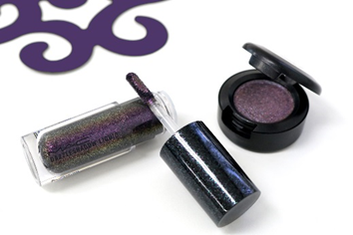

〈M・A・C〉左から、ダズルシャドウ リキッド(パンサータイズド)税込3,132円、ダズルシャドウ(フィール ザ フィーバー)税込3,132円

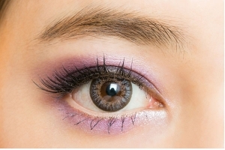
仮

目元には、しっかり色づきながらグリッターが華やかに輝く「ダズルシャドウ リキッド」と、繊細なラメのきらめき感がキュートな「ダズルシャドウ」を！ハロウィンらしく、引力を感じさせる目元に♪

①「ダズルシャドウ リキッド」をアイホール全体に入れます。まぶたのくぼみを、乾く前に指でぼかして。
②下まぶたの際全体に「ダズルシャドウ」をアイラインのように強めに入れます。その後、指でぼかしてグラデーションに。
③リキッドタイプの黒のアイライナーで、上まぶたのまつ毛に沿って、しっかりアイラインを。目尻ははね上げてキャットラインに。
④まつ毛に黒のマスカラをたっぷりONすれば完成！

こちらのアイシャドウもおすすめ！
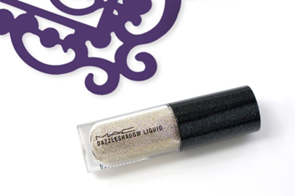

〈M・A・C〉ダズルシャドウ リキッド(ノット アフイレド トゥ スパークル)税込3,132円

軽いフォーミュラが肌にすっととけ込み、パールとシルバーラメがきらめく「ダズルシャドウ リキッド」の「ノット アフレイド トゥスパークル」。手持ちのアイシャドウに重ねれば、この時季らしいまばゆいアイメイクが完成しますよ♡

リップスティック＆グロスで、ミステリアスな唇を演出♡
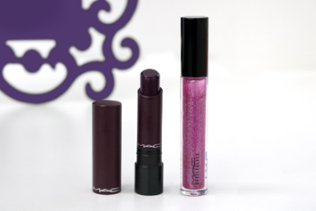

〈M・A・C〉左から、リップテンシティ リップスティック(ノーブレス)税込3,996円、ダズルガラス(ストップ！ ルック！)税込2,808円
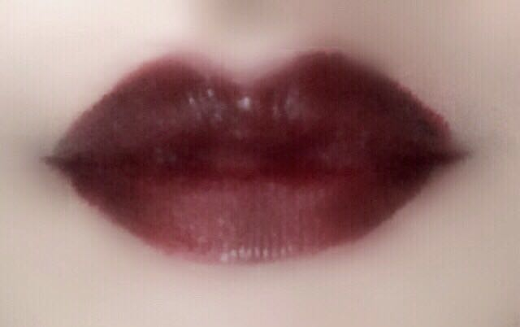
仮

口元には、ぴたっと密着してしっかり発色する「リップテンシティ リップスティック」と、ドラマティックな輝きが特徴の「ダズルガラス」をチョイス。ミステリアスで、大人の魅力あふれる唇を演出しちゃいましょう♪

①「リップテンシティ リップスティック」を唇全体に塗布。このときリップブラシを使ったり、同系色のリップライナーで輪郭をなぞっておくと、輪郭まできっちり描けます。
②唇の上下中央部分に「ダズルガラス(ストップ！ルック！)」を塗って立体感を出して。

こちらのリキッドリップもおすすめ！
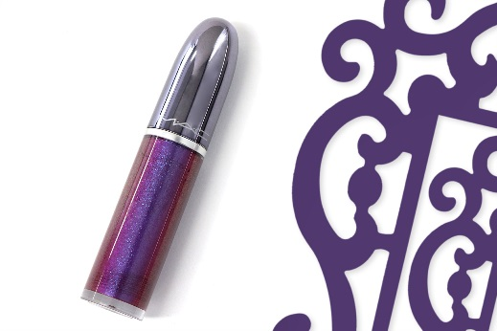

〈M・A・C〉グランドイリュージョン リキッド リップカラー(クイーンズ バイオレット)税込3,996円

手持ちの赤系・ボルドー系リップを活かすなら、「グランドイリュージョン リキッド リップカラー(クイーンズ バイオレット)」をプラス！パープルの深みとパールの幻想的なきらめきが加わって、ハロウィンっぽい仕上がりに♡

〈M・A・C〉のコスメカウンターでは、ハロウィンメイクの体験イベントも実施！プロのメイクアップアーティストが、ハロウィン向けポイントメイクをサービスしちゃいます♪プロフェッショナルならではのハロウィンメイク・テクニックを体感できるこのチャンス、お見逃しなく！

●大丸心斎橋店：10.30(火)・31(水)
※実施日は店舗ごとに異なります。
※混雑時はお待ちいただく場合がございます。

